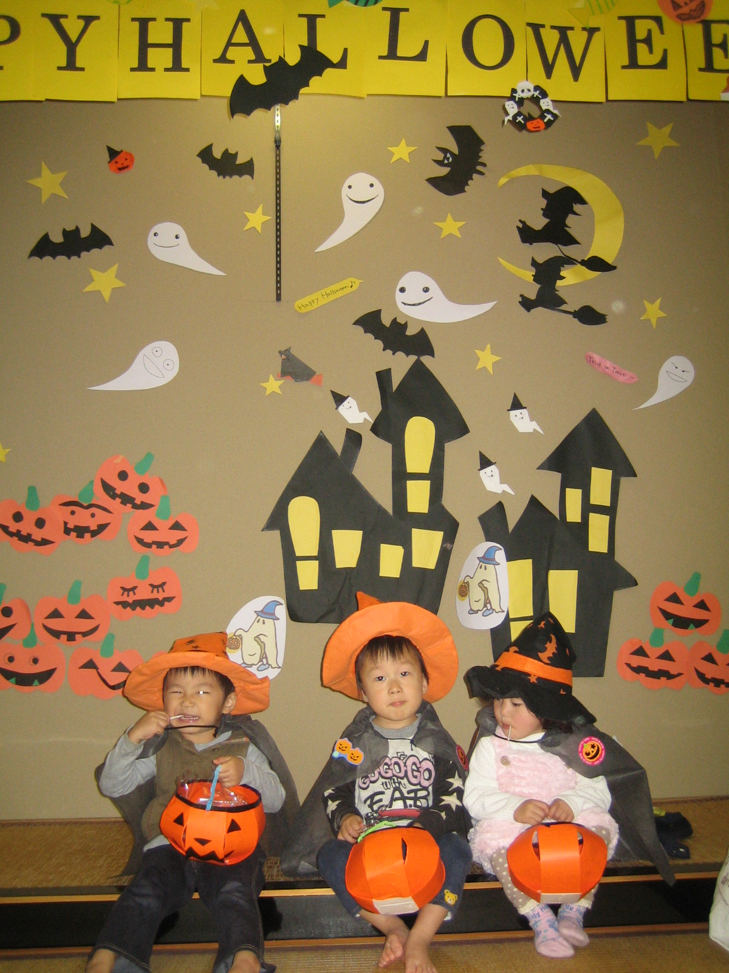

ゲームや遊びをしながら、ハロウインパーティーを楽しもう！
かわいい・かっこいい仮装グッズやお菓子を用意しています。

場 所 ぴゅあ富士 男女共同参画推進センター レクレーション室
講 師 こぐまクラブの皆さん
対 象 未就園児（０～３歳）の親子３０組 要申し込み
（１０／２１締め切り）
持ち物 飲み物（お子さん用のお茶など）
材料費 一人２００円（仮装グッズ＆お菓子代）
主 催 こぐまクラブ・ぴゅあ富士

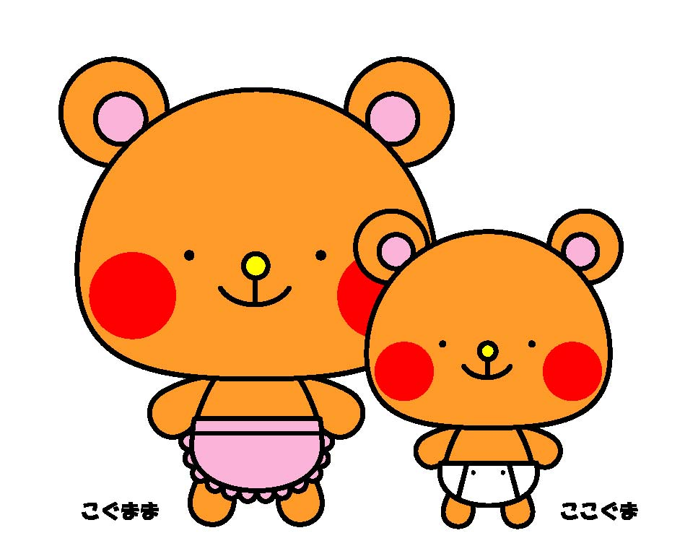

申し込み・問い合わせ ぴゅあ富士 県立男女共同参画推進センター 都留市中央３丁目９－３
TEL ０５５４－４５－１６６６ FAX ０５５４－４５－１６６３

メンバー募集中！
子育てサークル こぐまクラブ
連絡先：上田 聖子 090-4604-3967
こぐまクラブブログ：http://ameblo.jp/kokogumama/

